新乡市水利工作快报

新乡市水利局 2022年10月30日

市水利局召开合河水利枢纽可研专家评审会

10月30日上午,合河水利枢纽可研专家评审会在市水利局二楼会议室召开，市水利局局长谌永强主持会议。特邀专家赵维岭、高东胜、李华强、郭立忠、何军伟，市水利局副局长李天福、市交水投董事长赵泽辉、总经理乔连朋在主会场参加。
会议采取视频形式进行。主要对合河水利枢纽项目负责人许煜忠汇报的合河水利枢纽可研性研究报告进行讨论，安排部署下步工作。
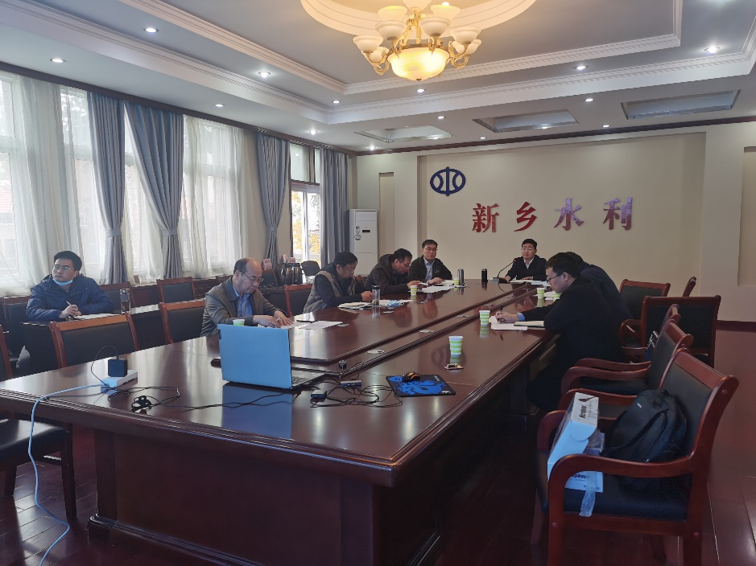
谌永强表示，大家对报告进行了深入的沟通讨论，专家们也提出很多好的意见和建议，中水北方要认真研究、充分吸收，切实有效的加快可研的优化编制工作。
谌永强强调，可研性研究报告要对规划依据、调度方案、功能定位、矿产压覆、水资源利用进一步深入优化论证；群众搬迁安置方面要充分考虑新乡市、库区群众的需求、意愿；近期省水利厅要专题听取合河水利枢纽可研汇报，设计单位要加大工作力度，克服困难，对可研报告进一步优化完善，确保高质量送审。
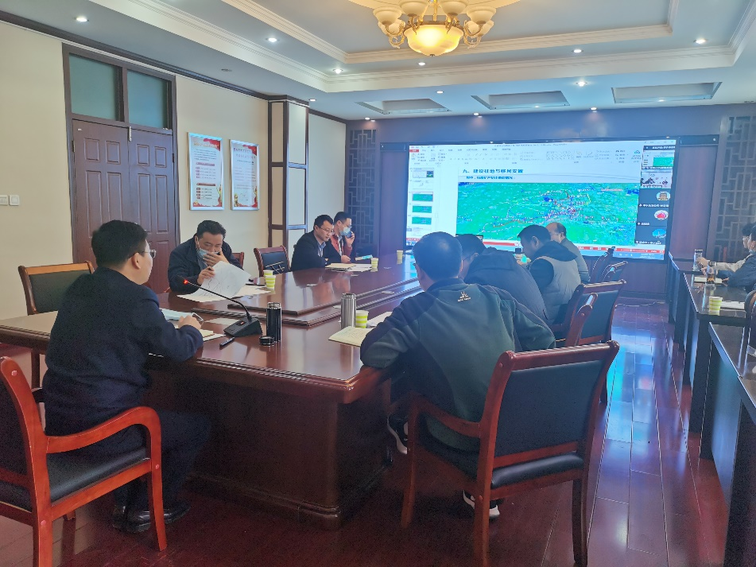
中水北方表示，感谢市水利局、交水投和与会专家对可研报告编制工作提出的意见和建议，中水北方将加大骨干人员和技术资源的投入，努力奋进、加班加点，打好攻坚战。
中水北方设计公司、河南省水利勘测设计公司、河南省水利勘测公司合河项目有关负责人线上参加。

新乡市水利局办公室 2022年10月30日

